Лабораторная работа 6
Поиск файлов. Перенаправление ввода-вывода. Просмотр запущенных процессов
Иванова Ангелина Олеговна
Содержание

1. Цель работы
Целью данной лабораторной работы является ознакомление с инструментами поиска файлов и фильтрации текстовых данных, а также приобретение практических навыков: по управлению процессами (и заданиями), по проверке использования диска и обслуживанию файловых систем

2. Задание
- Научиться находить и фильтровать файлы
- Научится записывать необходимую информацию в файлы
- Научится работать с процессами

3. Выполнение лабораторной работы
Осуществили вход в систему, используя соответствующее имя пользователя, то есть переключись на суперпользователя (рис. 1).
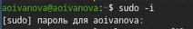
Рисунок 1: Переключение на суперпользователя
Записали в файл file.txt названия файлов, содержащихся в каталоге /etc (рис. 2).
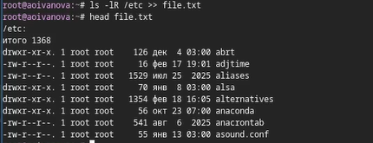
Рисунок 2: Записование названий в файл
Дописали в этот же файл названия файлов, содержащихся в домашнем каталоге (рис. 3).
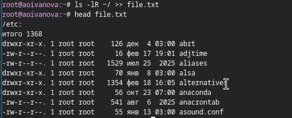
Рисунок 3: Дописование названий в файл
Вывели имена всех файлов из file.txt, имеющих расширение .conf, (рис. 4).
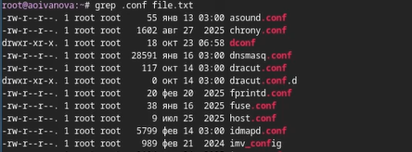
Рисунок 4: Вывод имен всех файлов .conf
После чего записали их в новый текстовой файл conf.txt (рис. 5).
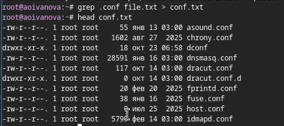
Рисунок 5: Запись имен файлов .conf
Определили несколькими способами, какие файлы в домашнем каталоге имеют имена, начинавшиеся с символа c (рис. 6), (рис. 7).
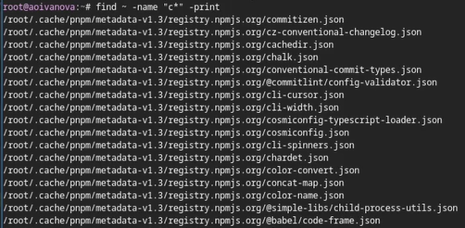
Рисунок 6: Определение имен файлов с*

Рисунок 7: Определение имен файлов с*
Вывели на экран (по странично) имена файлов из каталога /etc, начинающиеся с символа h (рис. 8).
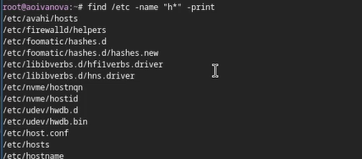
Рисунок 8: Определение имен файлов h*
Запустили в фоновом режиме процесс, который будет записывать в файл ~/logfile файлы, имена которых начинаются с log (рис. 9).
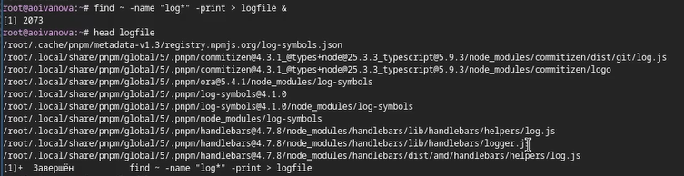
Рисунок 9: Запуск фонового записывания файлов
Удалили файл ~/logfile (рис. 10).
Рисунок 10: Удаление файла
Запустили из консоли в фоновом режиме редактор gedit (рис. 11).
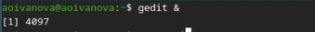
Рисунок 11: Запуск в фоновом режиме gedit
Определили идентификатор процесса gedit несколькоми способами (рис. 12).
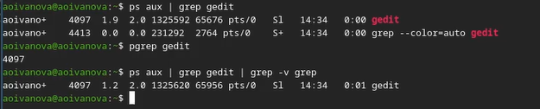
Рисунок 12: Определение индификатора процесса
Прочли справку (man) команды kill (рис. 13).
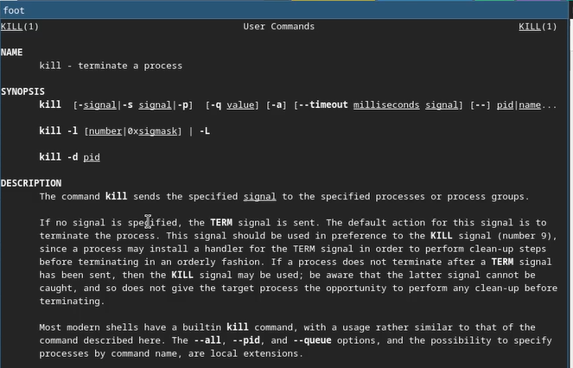
Рисунок 13: Справка команды kill
После чего использовали её для завершения процесса gedit (рис. 14).
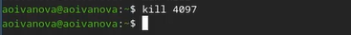
Рисунок 14: Завершение процесса gedit
Выполнили команды df и du, предварительно получив более подробную информацию об этих командах, с помощью команды man. Команда df показывает размер каждого смонтированного раздела диска, вторая du показывает число килобайт, используемое каждым файлом или каталогом (рис. 15), (рис. 16), (рис. 17), (рис. 18).
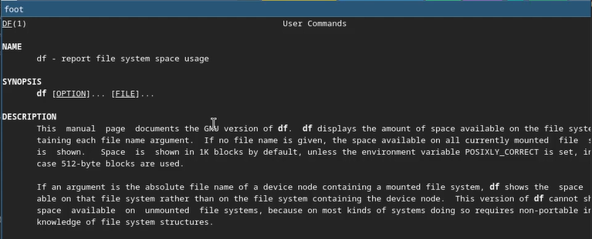
Рисунок 15: Справка команды df

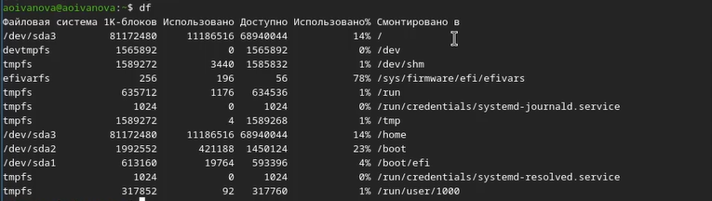
Рисунок 16: Использование команды df

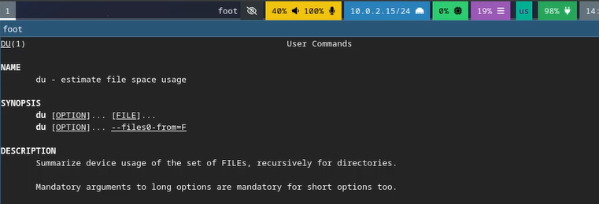
Рисунок 17: Справка команды du

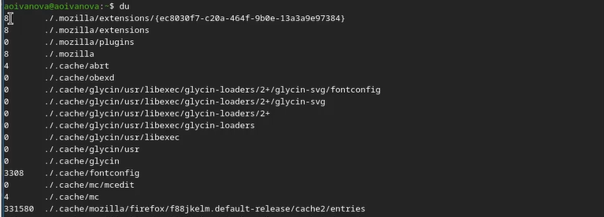
Рисунок 18: Использование команды du
Воспользовались справкой команды find (рис. 19).
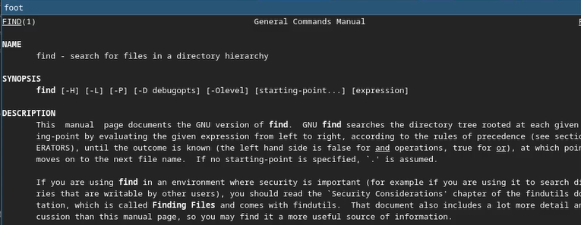
Рисунок 19: Справка команды find
Вывели имена всех директорий, имеющихся в вашем домашнем каталоге (рис. 20).
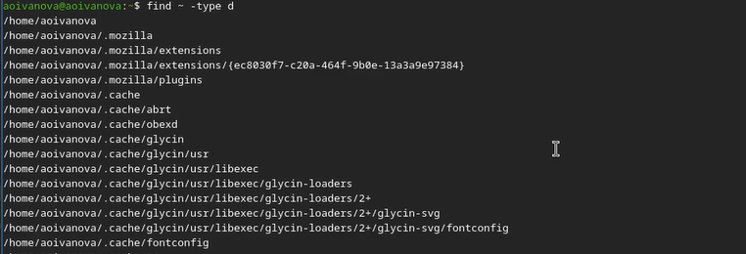
Рисунок 20: Вывод имен директорий

4. Ответы на контрольные вопросы
- Какие потоки ввода вывода вы знаете?
В системе по умолчанию открыто три специальных потока: - stdin стандартный поток ввода (по умолчанию: клавиатура), файловый дескриптор 0; - stdout стандартный поток вывода (по умолчанию: консоль), файловый дескриптор 1; - stderr стандартный поток вывод сообщений об ошибках (по умолчанию: консоль), файловый дескриптор 2.
- Объясните разницу между операцией > и >>.
- Символ > используется для перенаправления вывода команды в файл. Если файл уже существует, его содержимое будет полностью перезаписано.
- Символ >> также используется для перенаправления вывода команды в файл, но с дополнением данных в конец файла, не перезаписывая существующее содержимое.
- Что такое конвейер?
Конвейер (pipe) служит для объединения простых команд или утилит в цепочки, в которых результат работы предыдущей команды передаётся последующей.
- Что такое процесс? Чем это понятие отличается от программы?
Главное отличие между программой и процессом заключается в том, что программа - это набор инструкций, который позволяет ЦПУ выполнять определенную задачу, в то время как процесс - это исполняемая программа.
- Что такое PID и GID?
PPID - (parent process ID) идентификатор родительского процесса. Процесс может порождать и другие процессы. UID, GID - реальные идентификаторы пользователя и его группы, запустившего данный процесс.
- Что такое задачи и какая команда позволяет ими управлять?
Запущенные фоном программы называются задачами (jobs). Ими можно управлять с помощью команды jobs, которая выводит список запущенных в данный момент задач.
- Найдите информацию об утилитах top и htop. Каковы их функции?
Команда htop похожа на команду top по выполняемой функции: они обе показывают информацию о процессах в реальном времени, выводят данные о потреблении системных ресурсов и позволяют искать, останавливать и управлять процессами. У обеих команд есть свои преимущества. Например, в программе htop реализован очень удобный поиск по процессам, а также их фильтрация. В команде top это не так удобно — нужно знать кнопку для вывода функции поиска. Зато в top можно разделять область окна и выводить информацию о процессах в соответствии с разными настройками. В целом top намного более гибкая в настройке отображения процессов.
- Назовите и дайте характеристику команде поиска файлов. Приведите примеры использования этой команды.
Команда find - это одна из наиболее важных и часто используемых утилит системы Linux. Это команда для поиска файлов и каталогов на основе специальных условий. Ее можно использовать в различных обстоятельствах, например, для поиска файлов по разрешениям, владельцам, группам, типу, размеру и другим подобным критериям. Утилита find предустановлена по умолчанию во всех Linux дистрибутивах, поэтому вам не нужно будет устанавливать никаких дополнительных пакетов. Это очень важная находка для тех, кто хочет использовать командную строку наиболее эффективно. Команда find имеет такой синтаксис: find [папка] [параметры] критерий шаблон [действие] Пример: find /etc -name “h*” -print
- Можно ли по контексту (содержанию) найти файл? Если да, то как?
Да, можно. Синтаксис команды: find ~ -type f -exec grep -H ‘текстДляПоиска’ {} ;
- Как определить объем свободной памяти на жёстком диске?
С помощью команды df -h.
- Как определить объем вашего домашнего каталога?
С помощью команды du -s.
- Как удалить зависший процесс?
С помощью команды kill% номер задачи

5. Выводы
В ходе выполнения лабораторной работы мы ознакомились с инструментами поиска файлов и фильтрации текстовых данных. А иакже приобрели практические навыки: по управлению процессами (и заданиями), по проверке использования диска и обслуживанию файловых систем.

